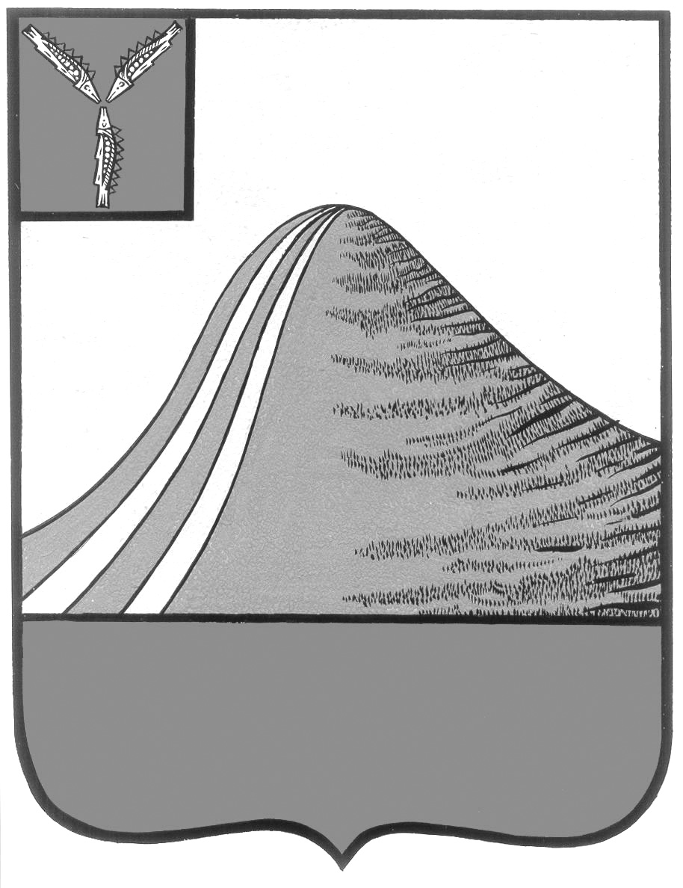
АДМИНИСТРАЦИЯ ЛЫСОГОРСКОГО МУНИЦИПАЛЬНОГО РАЙОНА
САРАТОВСКОЙ ОБЛАСТИ

П О С Т А Н О В Л Е Н И Е

от 13 февраля 2017 года № 68

р.п.Лысые Горы

О внесении изменений в постановление администрации
Лысогорского муниципального района от 10 декабря 2015 года № 726

С целью уточнения Плана мероприятий по оздоровлению муниципальных финансов Лысогорского муниципального района Саратовской области на 2015г. и плановый период 2016-2017гг., администрация Лысогорского муниципального района ПОСТАНОВЛЯЕТ:
1. Внести изменения в постановление администрации Лысогорского муниципального района от 10 декабря 2015 года №726 «Об утверждении плана мероприятий по оздоровлению муниципальных финансов Лысогорского муниципального района Саратовской области на 2015г. и плановый период 2016-2017гг.», дополнив Раздел I «Повышение налоговых и неналоговых доходов» Плана мероприятий по оздоровлению муниципальных финансов Лысогорского муниципального района Саратовской области на 2015-2017гг. новыми строками согласно приложению.
2. Настоящее постановление вступает в силу со дня его подписания.

Глава Лысогорского
муниципального района С.А. Девличаров

Приложение к постановлению
администрации Лысогорского
муниципального района
от 13.02.2017 г. № 68

ПЛАН
Мероприятий по оздоровлению муниципальных финансов Лысогорского
муниципального района Саратовской области на 2015-2017гг.

№  п/п | Наименование мероприятий | Срок исполнения | Ответствен-ные исполнители | Ожидаемый результат
 | Раздел I Повышение налоговых и неналоговых доходов
12 | Вовлечение в налоговый оборот неиспользуемых земель сельскохозяйственного назначения | ежегодно | Отдел экономики, отдел сельского хозяйства | Целевой ориентир дополнительного ЕСХН – 2916,0 тыс. руб.
ИТОГО по разделу I - 42451,9 тыс. рублей, в т. ч:
2015г. - 24235,8 тыс. рублей
2016г. - 14900,0 тыс. рублей
2017г. - 3316,1 тыс. рублей

Глава Лысогорского
муниципального района С.А. Девличаров

